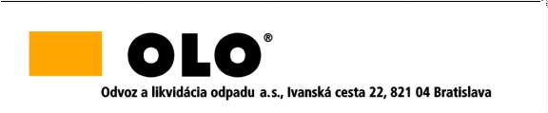

INFORMÁCIA

podľa § 64 ods. 1 písm. d) zákona č. 343/2015 Z. z. o verejnom obstarávaní a o zmene a doplnení niektorých zákonov v znení neskorších predpisov

Zákazka:

Výzva č.4 Projektová dokumentácia pre modernizáciu budovy dielní OLO s kotolňou a sociálnymi priestormi

Suma skutočne uhradeného plnenia zo zmluvy č. 17-12-24

uzatvorenej dňa 28.2.2024 je vo výške 92 500 € EUR s DPH.